EMAIL/WHATSAPP (+ AFBEELDINGEN) VOOR LEERLINGEN
Meer informatie over deelname aan de Corona Gezondheidsmonitor Jeugd 2021 voor leerlingen, per e-mail of whatsapp (via mentor) te versturen. School verstuurt deze.
Toelichting :
Indien dit of ander bericht op Whatsapp wordt gezet dan kan de afbeeldingen onderaan de pagina gebruikt worden (welke ook is toegevoegd als aparte bijlage).

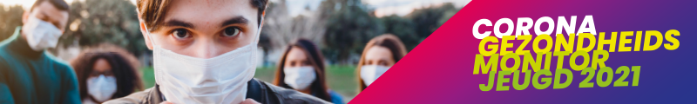

Hey jij!

Binnenkort vraagt de school jou om mee te doen aan de Corona Gezondheidsmonitor Jeugd 2021 van de GGD. Lees hieronder meer!

Wat is het?

- De Corona Gezondheidsmonitor Jeugd 2021 is een online vragenlijst die op school, tijdens een lesuur, wordt afgenomen.
- De vragen gaan over jouw leefstijl, gezondheid en welzijn tijdens en na corona. We willen namelijk graag weten hoe het met jou en jouw leeftijdsgenoten gaat!
- We vragen niet naar je naam of geboortedatum. Niemand komt te weten wat jij hebt ingevuld.
- De GGD, gemeenten en de Rijksoverheid gebruiken de resultaten om de gezondheid en het welzijn van jongeren een boost te geven!
- Wil je niet meedoen? Dat is ook oké. Deelname is vrijwillig.
Meer informatie vind je op de website van jouw school en op de website van de GGD Brabant-Zuidoost.
